İSTANBUL İLİ, ÜMRANİYE İLÇESİ, A.DUDULLU MAHALLESİ 55 VE 57 NOLU PARSELLERE İLİŞKİN
UYGULAMA İMAR PLANI DEĞİŞİKLİĞİ AÇIKLAMA RAPORU

2016

Planlama Alanının Konumu ve Genel Özellikleri

Planlama alanı, İstanbul ili, Ümraniye İlçesinde A.Dudullu Mahallesi sınırları içerisinde yer alan F22D24A, F22D24D nazım imar planı paftları, F22D24A3D, F22D24D2A uygulama imar planı paftalarında, 55 ve 57 no.lu parselleri kapsamaktadır. Söz konusu parsellere ilişkin yürürlükte olan imar planında konut alanı ve spor alanı kullanımında kalmaktadır.
Plan değişikliğine konu parseller, İstanbul İli, Ümraniye İlçesinde A.Dudullu Mahallesi sınırları içerisinde 55 ve 57 no.lu parselleri üzerinde yer alan taşınmaz 30.912,5 m² alan büyüklüğüne sahiptir.
Planlama alanının doğusunda havza alanı, batısında çoban çeşme caddesi bulunmaktadır.
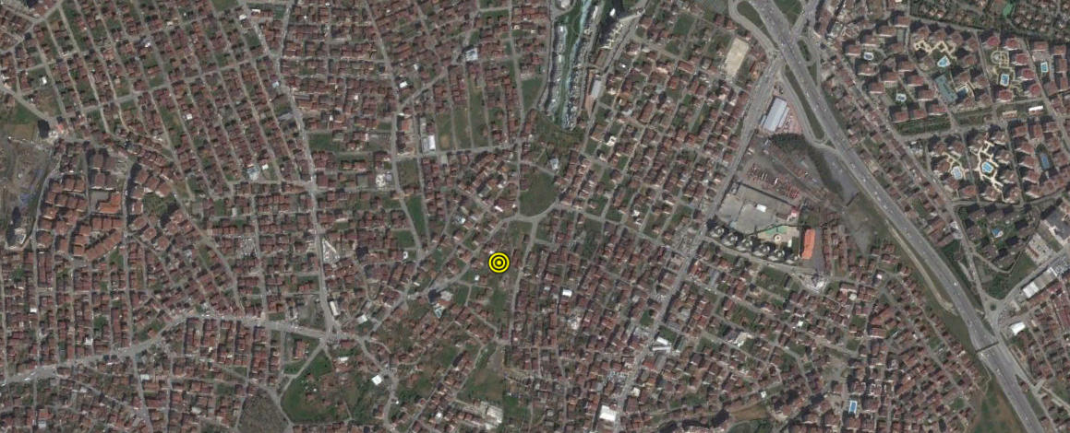
Şekil 1.Planlama Alanının Konumu
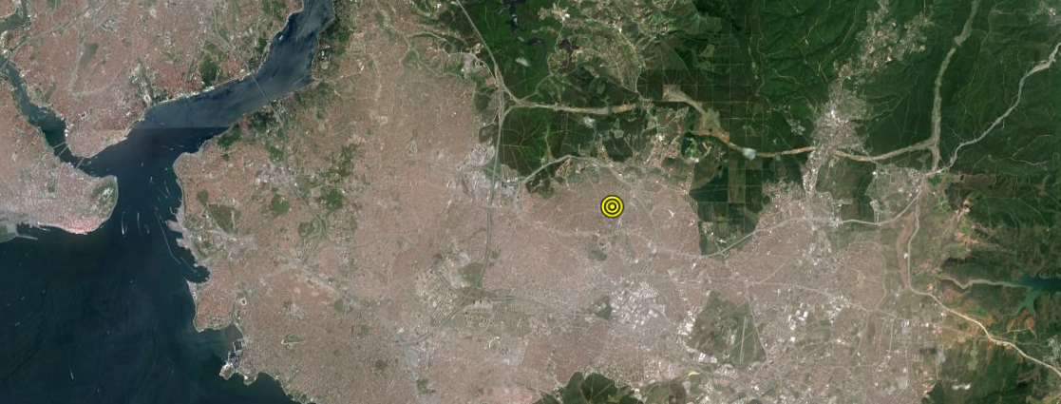
Şekil 2. Planlama Alanının Konumu

İstanbul İli, Ümraniye İlçesinde A.Dudullu Mahallesinde yer alan planlama alanı ağırlıklı olarak konut alanı kullanımlı bölgede yer almaktadır.

2. Mevcut İmar Planı Bilgileri

2.1. 1/5000 ölçekli Nazım İmar Planı

İstanbul İli, Ümraniye İlçesinde A.Dudullu Mahallesi planlama alanındaki söz konusu parseller mevcut 1/5000 Ölçekli Nazım İmar Planında konut alanı ve spor tesisi alanı kullanımındadır.

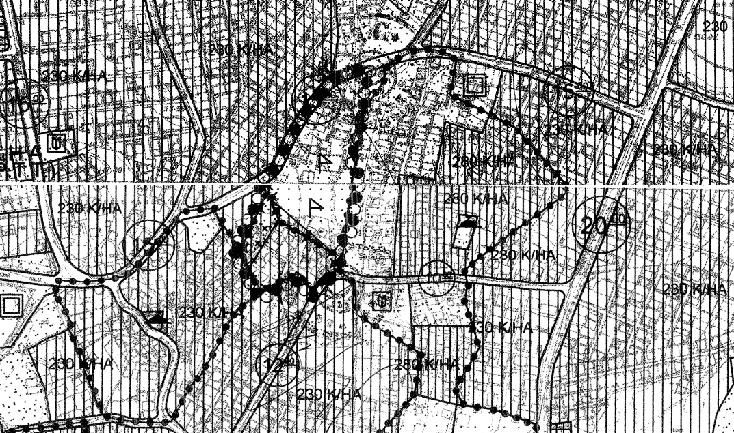
Şekil: Mevcut nazım imar planı Ö:1/5000

2.2. 1/1000 ölçekli Uygulama İmar Planı

İstanbul İli, Ümraniye İlçesinde A.Dudullu Mahallesi planlama alanındaki söz konusu parseller mevcut 1/1000 Ölçekli Uygulama İmar Planında konut alanı, spor tesisi alanı ve yol kullanımındadır.

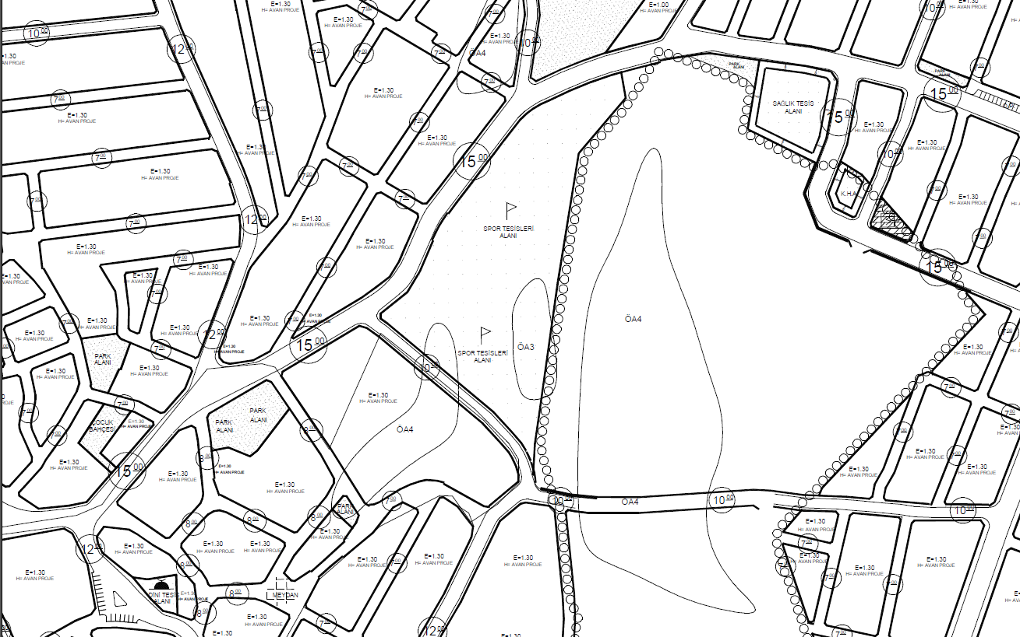
Şekil: Mevcut Uygulama imar planı Ö:1/1000

3.Plan Değişikliği Gerekçesi ve Önerisi

İstanbul İli, Ümraniye İlçesi, Aşağı Dudullu Mahallesi, Çayırlar mevkii sınırları içinde kalan bir kısım alanda yer alan mevcut yapılarımız 6306 sayılı Afet Riski Altındaki Alanların Dönüştürülmesi Hakkında Kanun kapsamında riskli yapı tanımı içinde kalabileceğinden dolayı, bahis konusu alanda gerek hak sahiplerinin ihtiyaçlarını gerekse kanunun amacı doğrultusunda plan, fen ve sağlık koşulları ile uyumlu bir çevre oluşturmak istenmektedir. Söz konusu parseller üzerindeki yapılar 29.09.2015 tarihi itibari ile riskli yapı başvurusu Çevre ve Şehircilik Bakanlığına yapılmıştır. Ayrıca meri planda spor alanı kullanımlı alan İstanbul Valiliği Gençlik ve Spor İl Müdürlüğünün 14.03.2011 tarih ve 3926 sayılı yazısında “söz konusu alanın konut alanı olarak kullanılmasında sakınca bulunmamaktadır” denilmektedir.

Yapılan 1/1000 ölçekli Uygulama İmar Planı Değişikliği ile söz konusu alanda Ticaret Konut birimlerinin birlikte yer alabileceği karma kullanım alanı belirlenmiştir. Oluşturulan büyük kullanım alanında, etkin ve esnek mimari tasarım imkanı sağlanarak, yaşam kalitesi yüksek, sağlıklı ve düzenli bir yaşam alanı oluşturulması hedeflenmiştir.
Ayrıca esnek mimari tasarımla, kentin marka değerini artıracak ve gelişimine katkı sağlayacak, yaşam kalitesi yüksek özgün bir yaşam alanı oluşturulabilmesi amacıyla proje içerisinde farklı nitelik, özellik ve yüksekliklerde yapı yapılabilmesine imkan verecek şekilde kat yüksekliği koşulunun söz konusu alanda yeniden düzenlenmesine ihtiyaç duyulmuştur.

Bu kapsamda mevcutta anılan alanda fiili durumda 536 kişi yaşamaktadır. 6306 sayılı kanunun hükümlerinden faydalanmak amacıyla yukarıda belirtilen hususlar dikkate alınarak kişi başına konut büyüklüğü max. 55 m²’den hareketle max. daire büyüklüğü 150 m² esas alınmış olup yapı emsali E=2.10 olarak belirlenmiştir. Buradan hareketle plan ile ilave 502 kişi gelmektedir. Yapı yüksekliği, arazinin eğimi ve çevre yapılaşma koşulları dikkate alınarak zemin+6 Kat, zemin+7 Kat ve zemin+8 Kat olarak Çevre ve Şehircilik Bakanlığınca uygun görülen kentsel tasarım projesinde belirlenecektir. Mekansal planlar yönetmeliğine göre artan nüfus kadar gerekli alan terk edilmiştir. Planlama alanının kuzeyinde park alanı, spor alanı, aile sağlık merkezi alanı ve cami alanı, güney bölümünde bir kısım park alanı ayrılarak yeniden düzenlenmiştir.
ALAN ADI | ALAN M2
AİLE SAĞLIK MERKEZİ | 750
CAMİ | 1000
PARK ALANI | 5050
SPOR ALANI | 875
YOLLAR | 2737,5
TOPLAM | 10412,5

TABLO – DONATI ALANLARI ARAZİ KULLANIM TABLOSU
Ticaret – Konut alanı olarak ayrılan alanda konut alanı %80, ticaret alanı % 20 olarak belirlenmiş olup planlarda konuya ilişkin plan hükümleri düzenlenmiştir. Ticaret-Konut alanı içerisinde yeterli sayıda açık ve kapalı otopark alanı Çevre ve Şehircilik Bakanlığınca uygun görülen kentsel tasarım projesinde belirlenecektir.
Planlama alanındaki imar uygulama işlemleri Çevre ve Şehircilik Bakanlığınca, uygulama sonrası ruhsat vb. işlemler ise İstanbul Valiliği’nce (Çevre ve Şehircilik İl Müdürlüğü) 644 sayılı KHK ve 6306 sayılı Kanun uyarınca yapılacaktır.

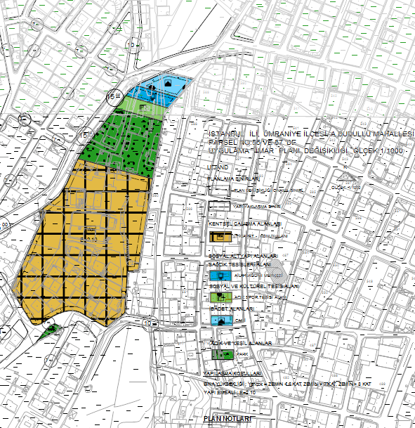
Şekil : Öneri İmar planı Ölçek:1/1000

Sonuç olarak; anılan alanda yapılan imar planı işlemi 3194 sayılı İmar Kanunu ve ilgili yönetmeliği ile 6306 sayılı Afet Riski Altındaki Alanların Dönüştürülmesi Hakkında Kanun ve ilgili yönetmelik hükümleri kapsamında düzenlenmiş ve her iki kanunun amacına uygun işlem tesis edilmiştir.

